INFORME TRIMESTRAL
ABRIL- MAYO - JUNIO 2026


Yuliana Livier Vargas de la Torre
REGIDORA Del H. Ayuntamiento De Zapotlán El Grande

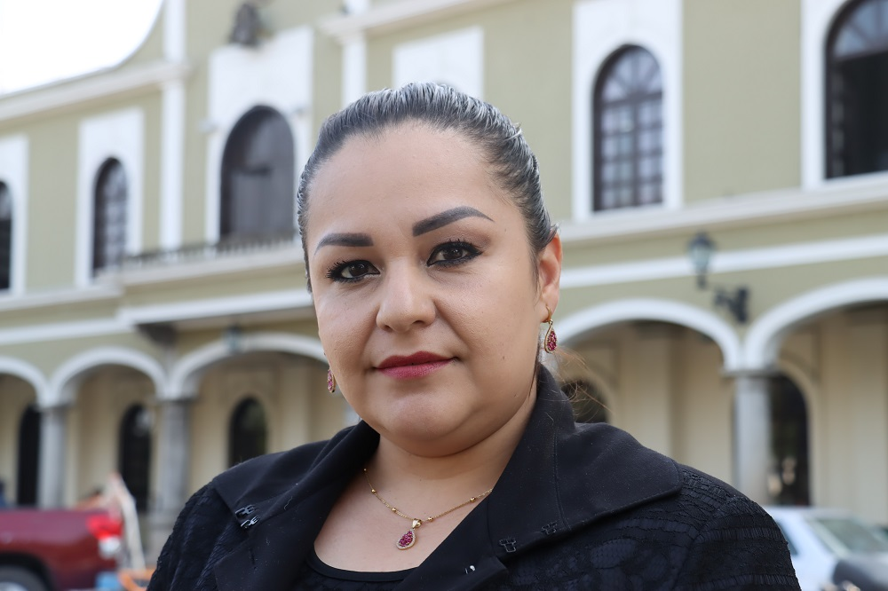

Yuliana Livier Vargas de la Torre

REGIDORA PRESIDENTA DE LA COMISIÓN EDILICIA PERMANENTE
DE DESARROLLO HUMANO, SALUD PÚBLICA E HIGIENE Y
COMBATE A LAS ADICCIONES

Y

DE LA COMISIÓN EDILICIA DE TRÁNSITO Y PROTECCIÓN CIVIL.

INFORMACIÓN GENERAL

- PRESIDENTA de la H. Comisión Edilicia Permanente de Desarrollo Humano, Salud Pública e Higiene y Combate a las Adicciones.

- PRESIDENTA de la H. Comisión Edilicia de Tránsito y Protección Civil.

- VOCAL de la H. Comisión Edilicia de Deportes, Recreación y Atención a la Juventud.

- VOCAL de la H. Comisión Edilicia de Estacionamientos.

- VOCAL de la H. Comisión Edilicia de Mercados y Centrales de Abasto.

- VOCAL de la H. Comisión Edilicia de Innovación, Ciencia y Tecnología.

INFORME DE ACTIVIDADES

ABRIL 2026

SALA MUSEOGRAFICA JOSE CLEMENTE OROZCO

SESIÓN EXTRAORDINARIA DEL CONSEJO MUNICIPAL DE SALUD
08/04 /2026
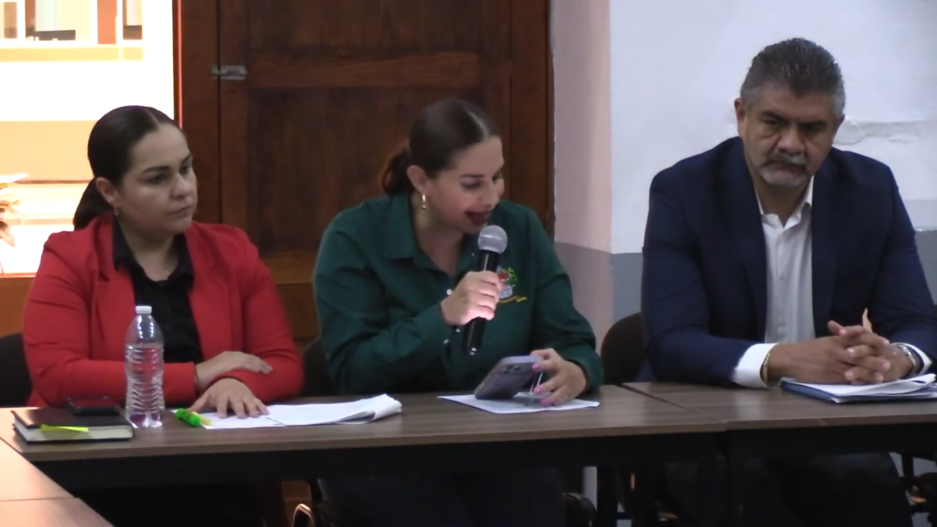

SALA MUSEOGRAFICA JOSE CLEMENTE OROZCO
Segunda sesión ordinaria del Consejo de Salud Municipal
14/04/2026
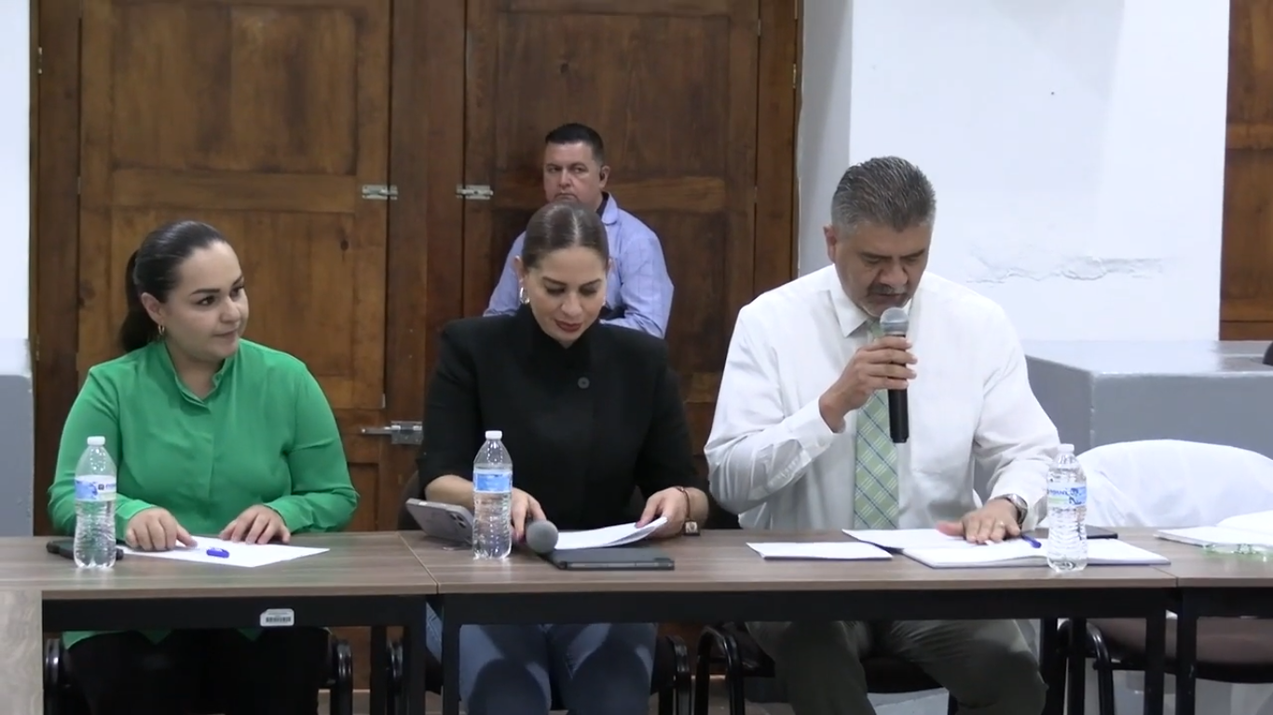

SALA DE ESTACIONÓMETROS

SESIÓN ORDINARIA 01 DEL CONSEJO MUNICIPAL DE ESTACIONÓMETROS
15/04/2026
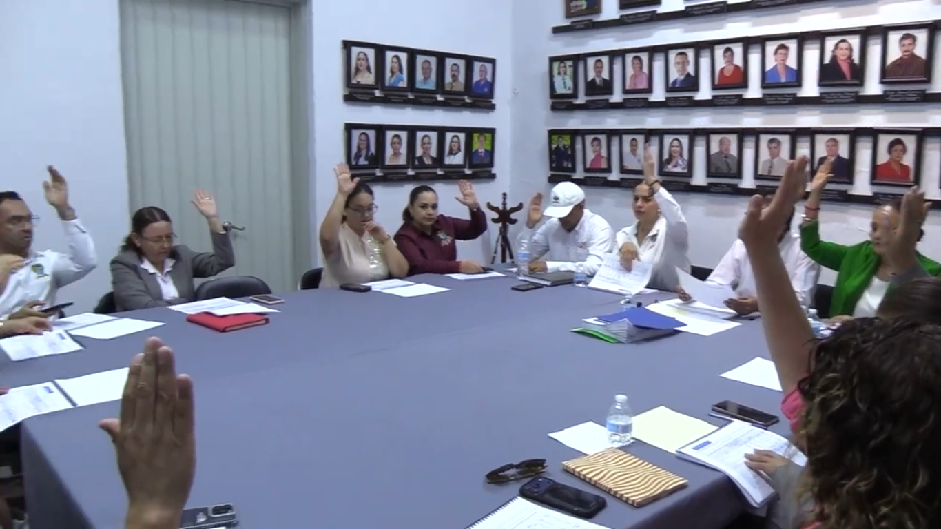

SALA MUSEOGRAFICA JOSE CLEMENTE OROZCO
SESIÓN ORDINARIA 01 DEL CONSEJO MUNICIPAL DE PROTECCIÓN CIVIL
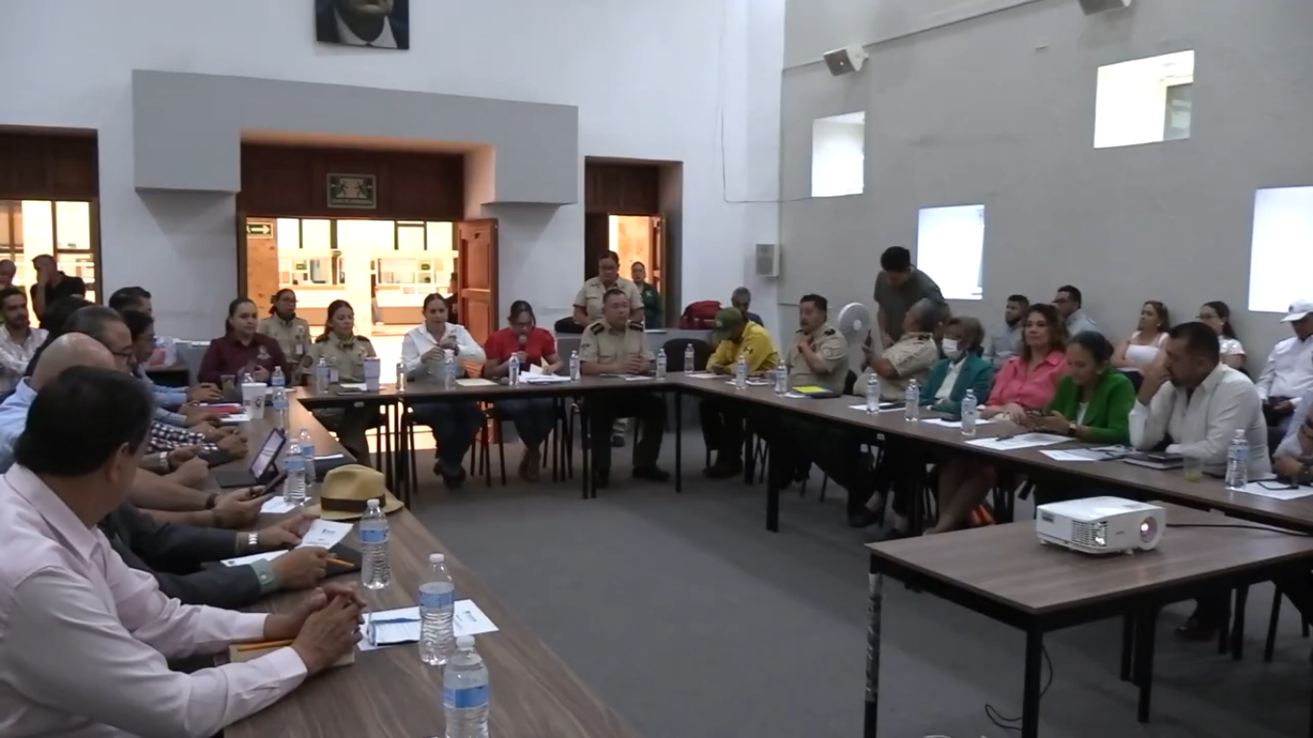
15/04/2026

SALA DE JUNTAS “MARÍA ELENA LARIOS”
SESIÓN ORDINARIA NO.02 DEL COMITÉ MUNICIPAL DE SALUD
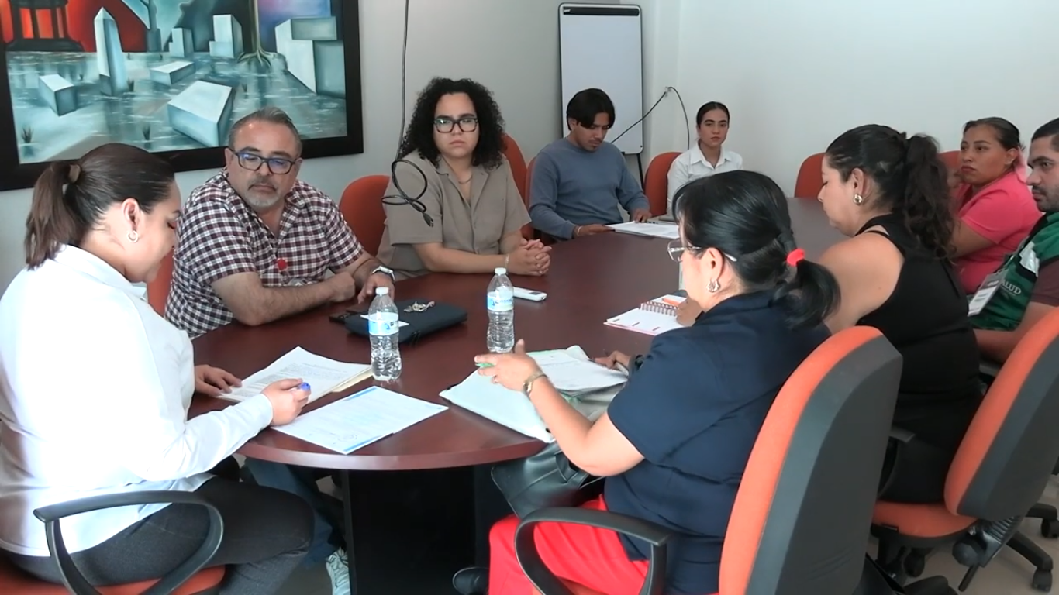
16/04/2026

SALA DE JUNTAS “MARÍA ELENA LARIOS”
SESIÓN ORDINARIA NO. 04 DE LA COMISIÓN DE ESTACIONOMETROS
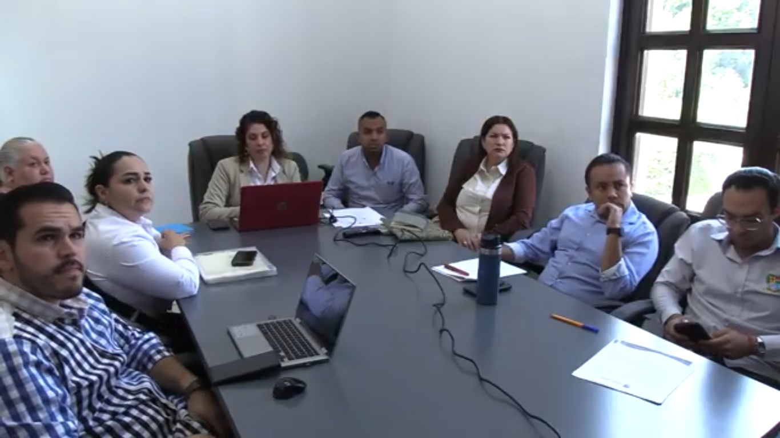
23/04/2026

SALA DE REGIDORES “ROCIÓ ELIZONDO DÍAZ”
SESIÓN EXTRAORDINARIA NO.06 DE LA COMISIÓN DE DEPORTES
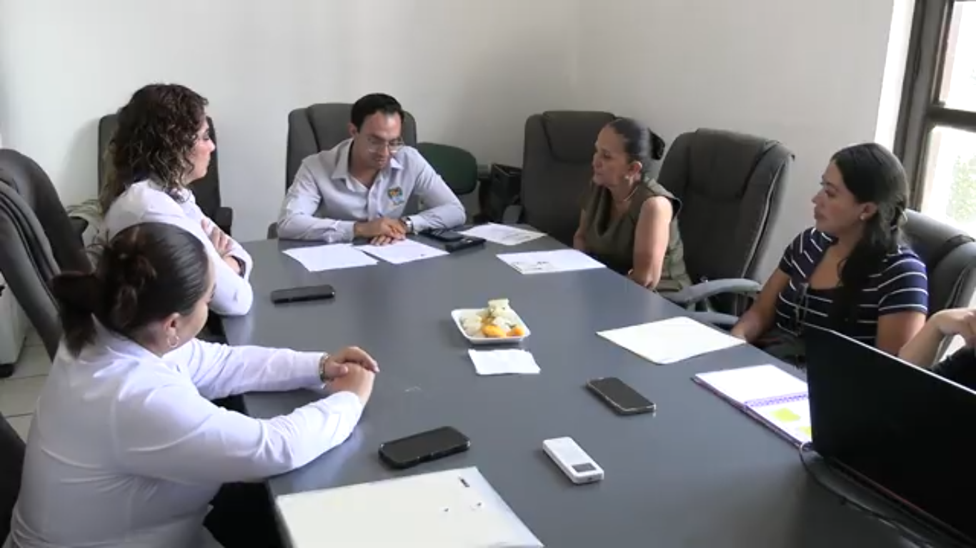
23/04/2026

SALA DE AYUNTAMIENTO.
SESIÓN EXTRAORDINARIA NO. 57 DE AYUNTAMIENTO, AYUNTAMIENTO INFANTIL 2026
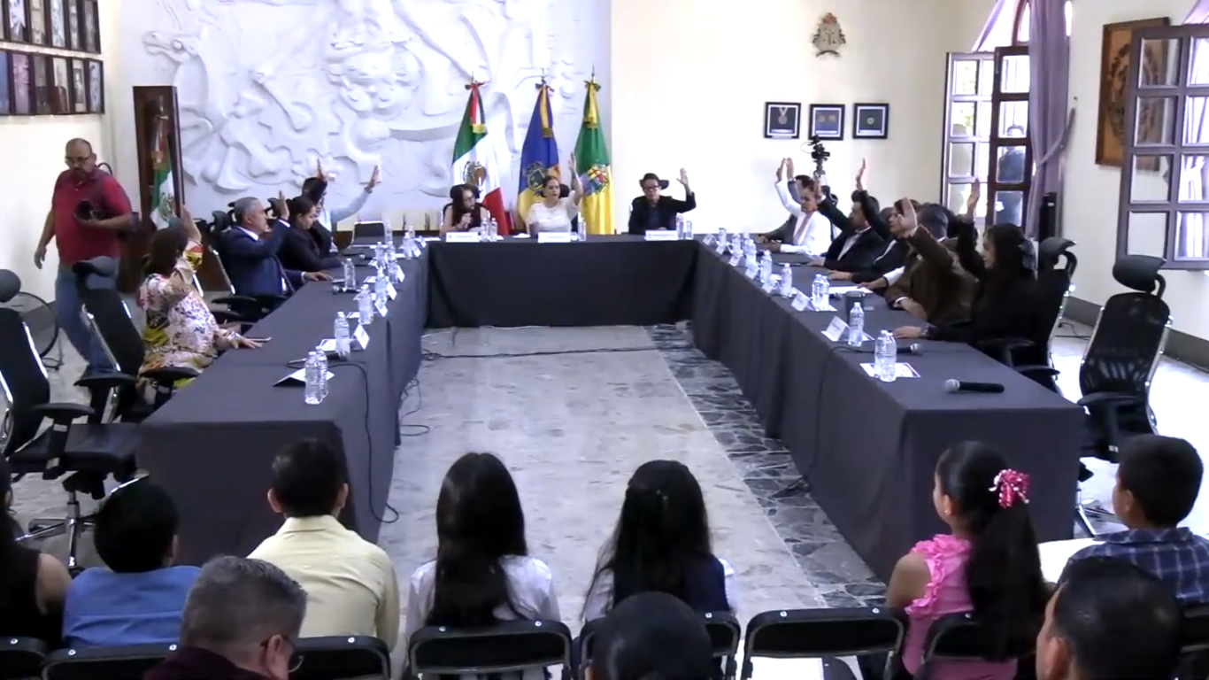
29/04/2026

SALA DE AYUNTAMIENTO.
SESIÓN ORDINARIA DE AYUNTAMIENTO NO. 29
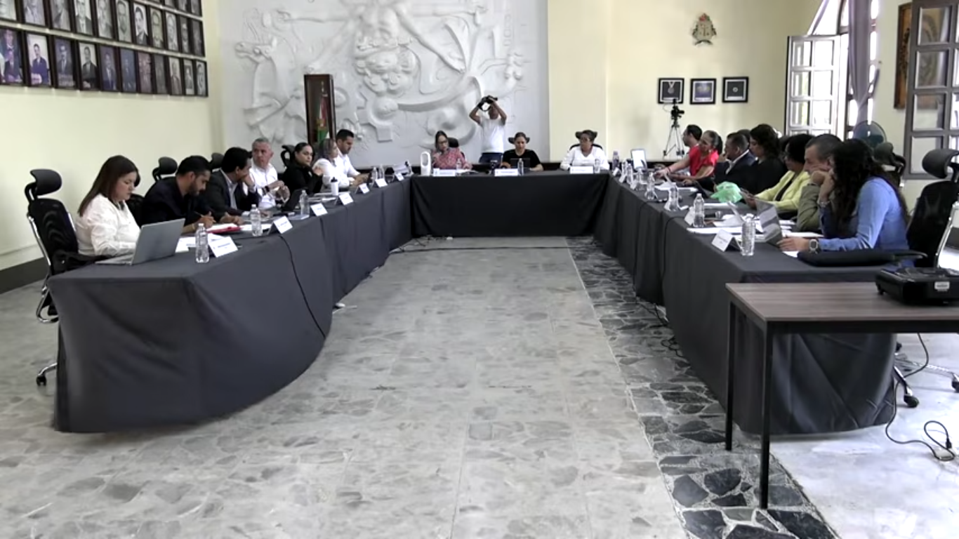
30/04/2026

INFORME DE ACTIVIDADES

MAYO 2026

CENTRO CULTURAL JOSÉ ROLON
ENTREGA DE LA PRESEA MÉRITO DOCENTE JOSÉ CLEMENTE OROZCO
07/05/2026
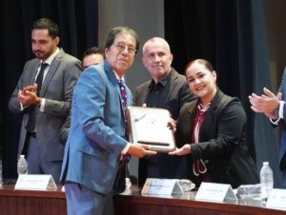

SALA DE AYUNTAMIENTO
SESIÓN EXTRAORDINARIA DE AYUNTAMIENTO NO. 58.
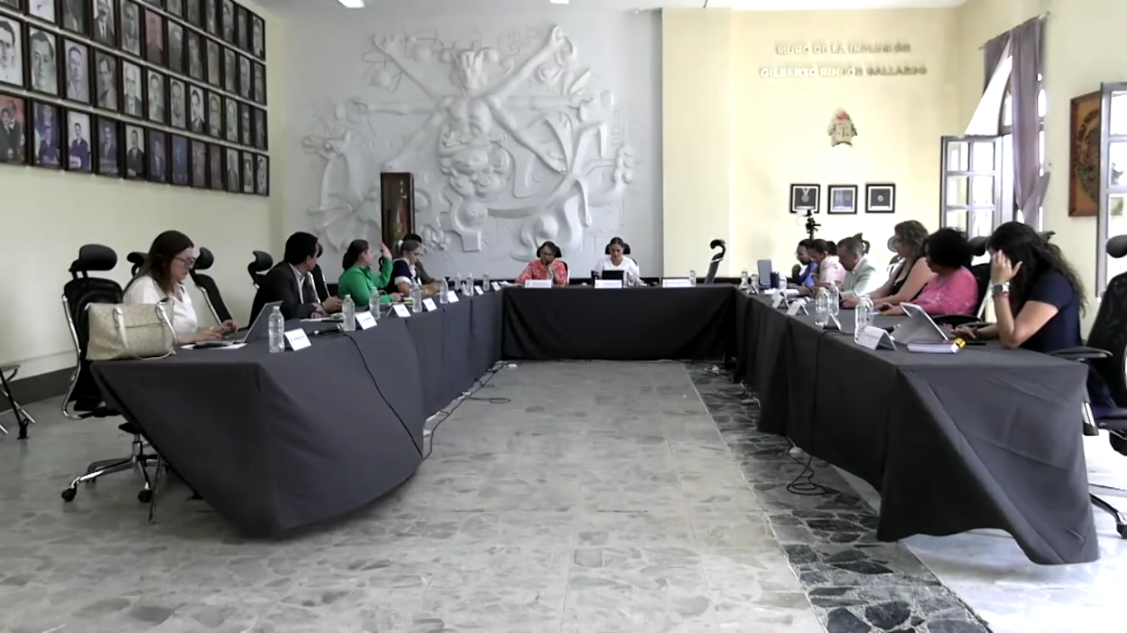
08/05/2026

SALA MUSEOGRÁFICA JOSÉ CLEMENTE OROZCO
SESIÓN ORDINARIA NO. 04 DEL CONSEJO MUNICIPAL DE GIROS RESTRINGIDOS SOBRE LA VENTA Y CONSUMO.
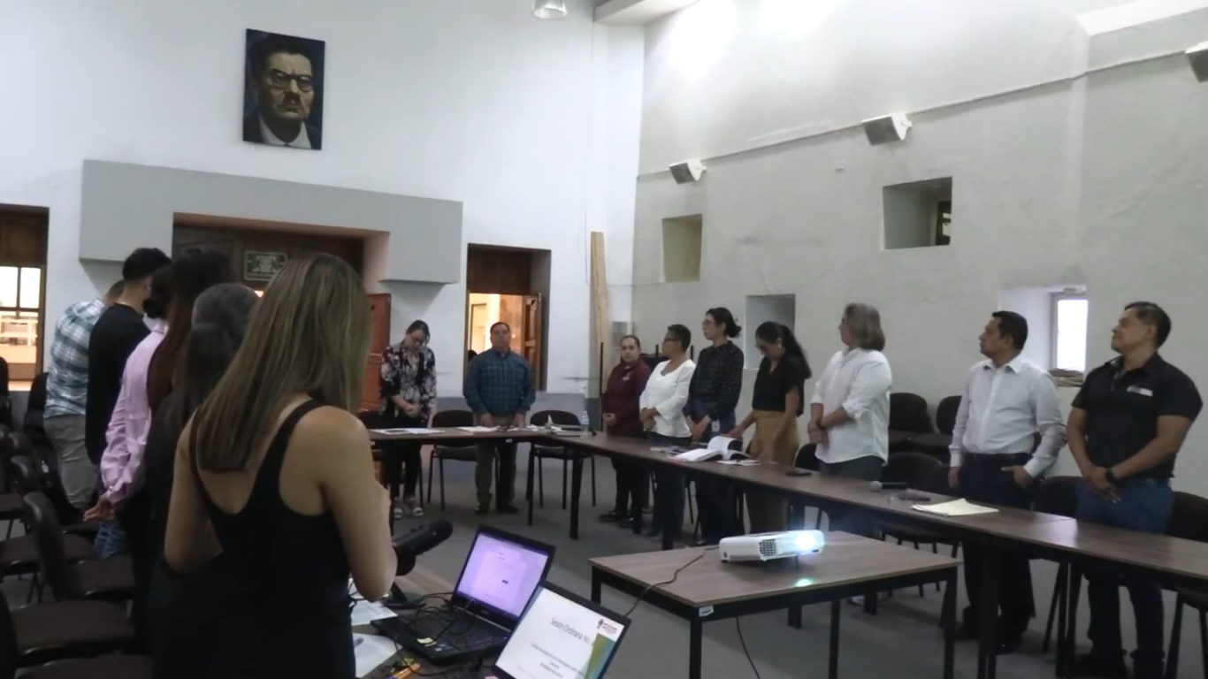
11/05/2026

PATIO CENTRAL DE LA PRESIDENCIA MUNICIPAL
SESIÓN SOLEMNE DE AYUNTAMIENTO ENTREGA DE LA EDICIÓN 2026 DEL PREMIO MUNICIPAL MARTÍN ALEJANDRO
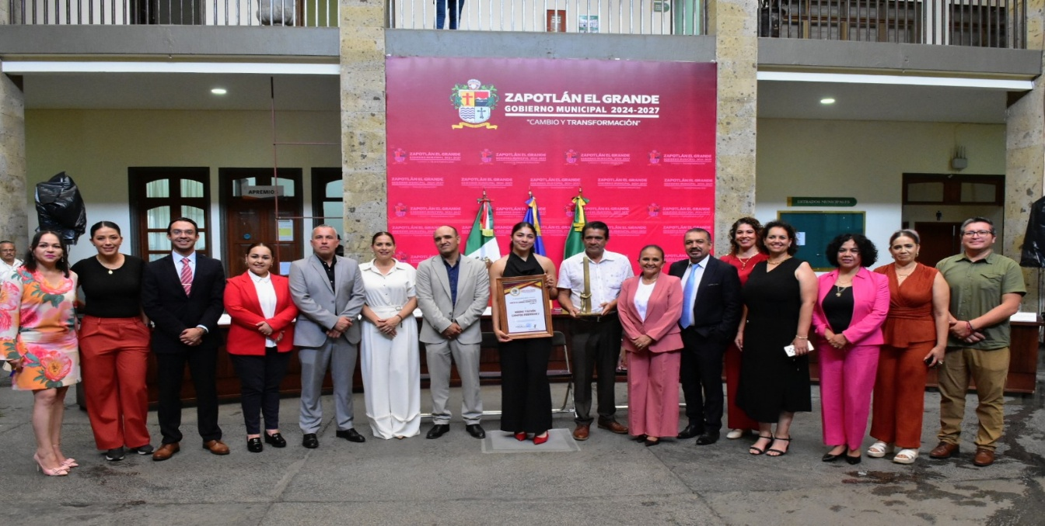
13/05/2026

SALA DE AYUNTAMIENTO
SESIÓN ORDINARIA DE AYUNTAMIENTO NO. 30
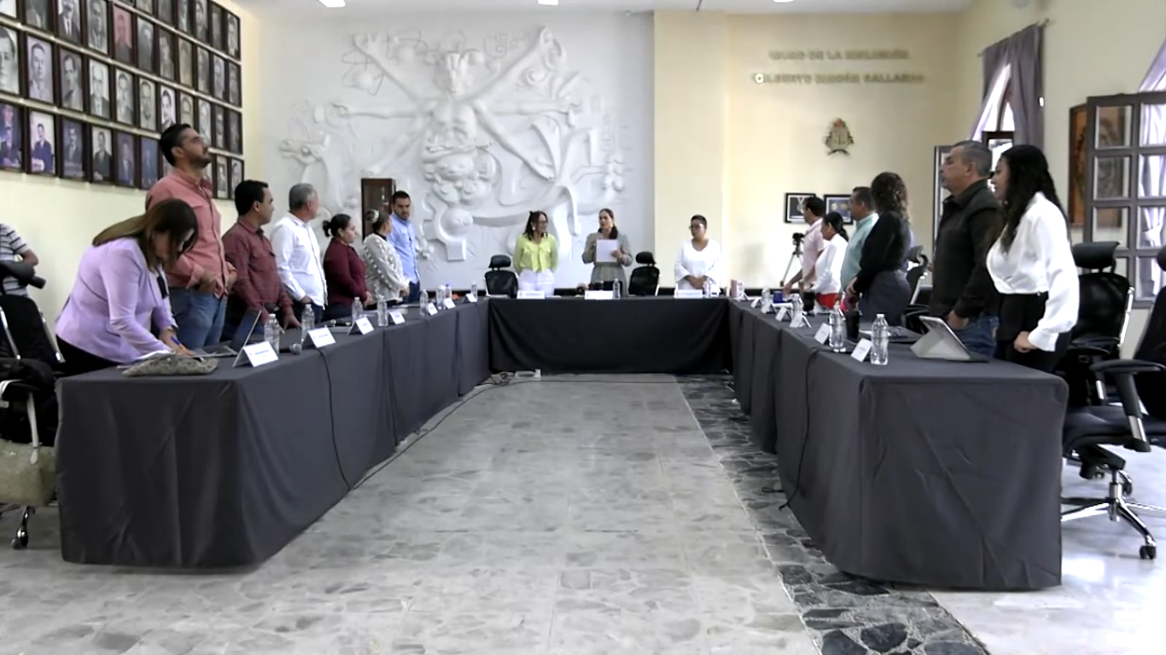
15/05/2026

SALA DE AYUNTAMIENTO
SESIÓN EXTRAORDINARIA DE AYUNTAMIENTO NO. 59
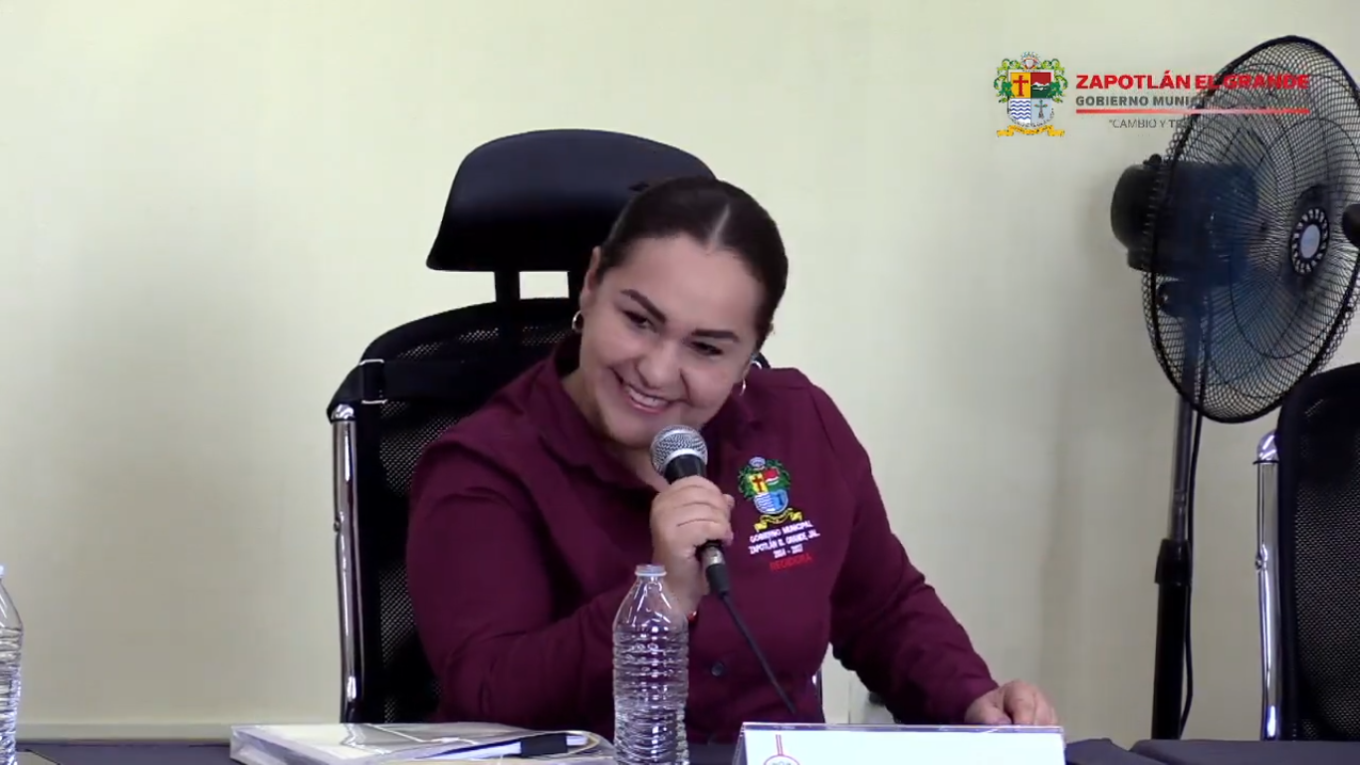
15/05/2026

SALA DE REGIDORES "ROCÍO ELIZONDO DÍAZ"
SESIÓN ORDINARIA NO. 05 DE LA COMISIÓN DE TRÁNSITO Y PROTECCIÓN CIVIL.
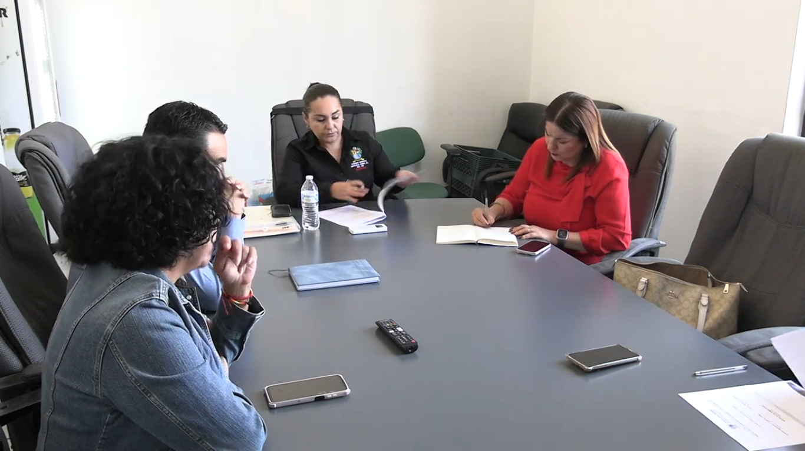
25/05/2026

SALA DE AYUNTAMIENTO
SESIÓN ORDINARIA DE AYUNTAMIENTO NO. 31
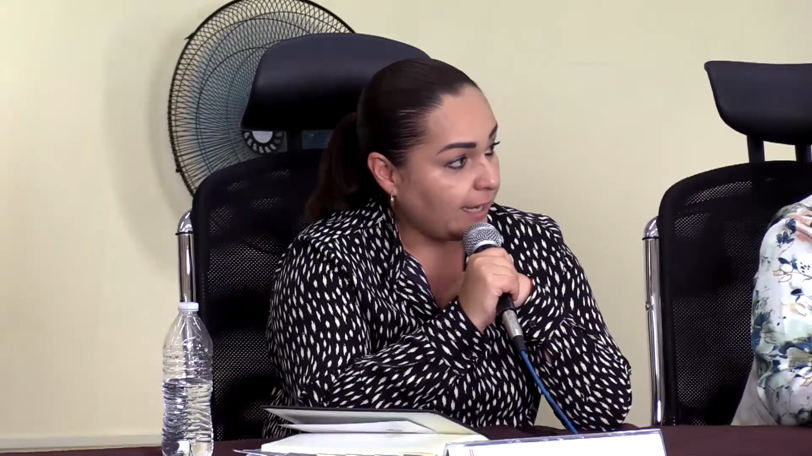
27/05/2026

SALA DE AYUNTAMIENTO
SESIÓN EXTRAORDINARIA DE AYUNTAMIENTO NO. 60
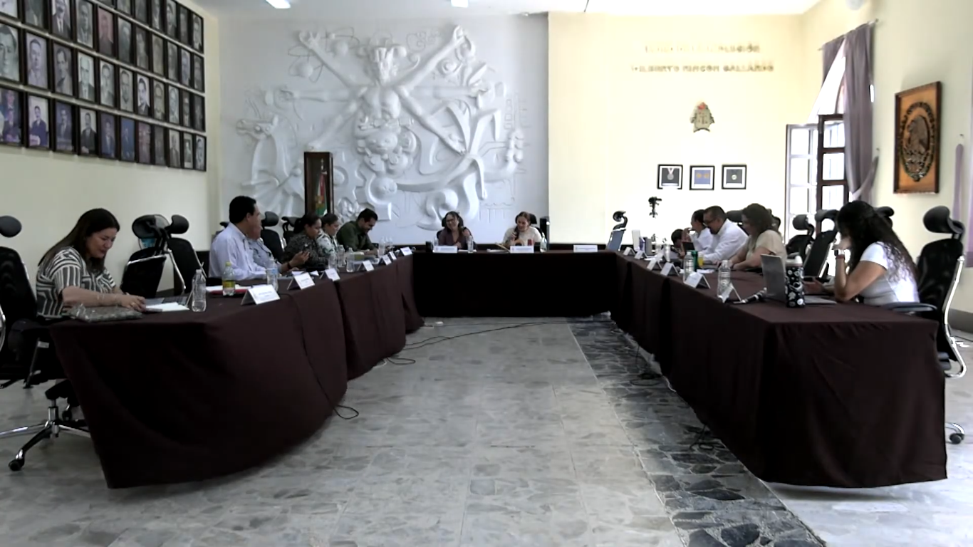
27/05/2026

INFORME DE ACTIVIDADES

JUNIO 2026

SALA DE REGIDORES "ROCÍO ELIZONDO DÍAZ"
SESIÓN ORDINARIA NO. 12 DE LA COMISIÓN EDILICIA DE DEPORTES, RECREACIÓN, ASUNTOS DE LA NIÑEZ Y JUVENTUD.
03/06/2026
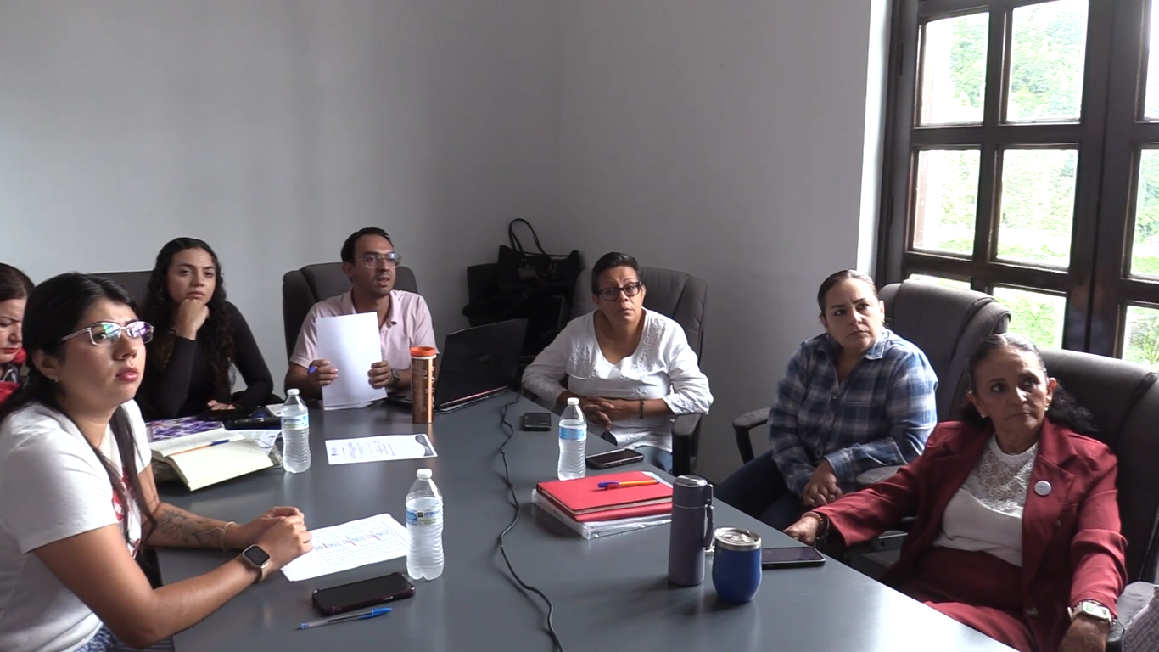

Sala Juan S Vizcaino
Sesión ordinaria No. 05 del Consejo Municipal de Giros restringidos, sobre la venta y consumo
03/06/2026
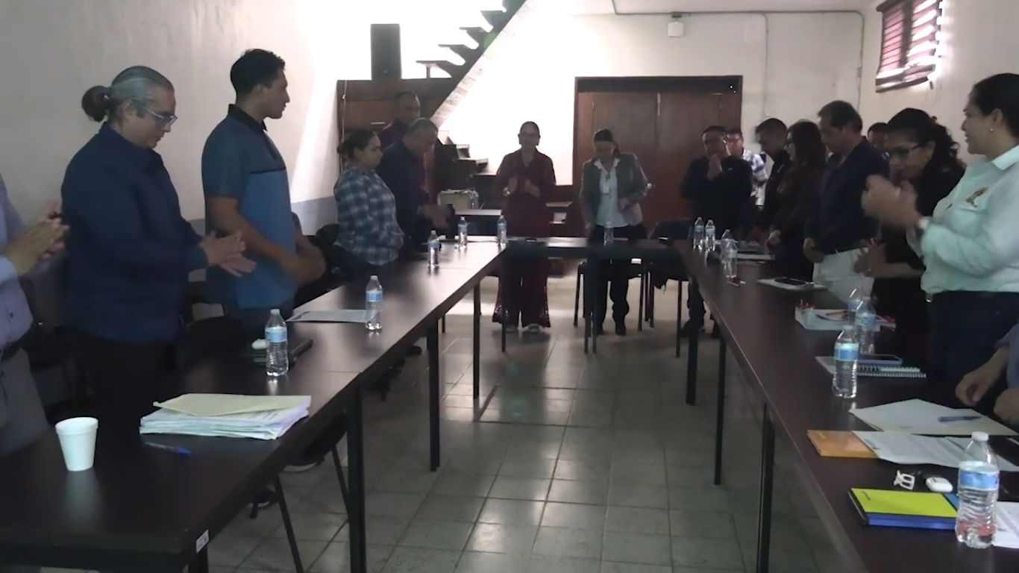

SALA DE AYUNTAMIENTO
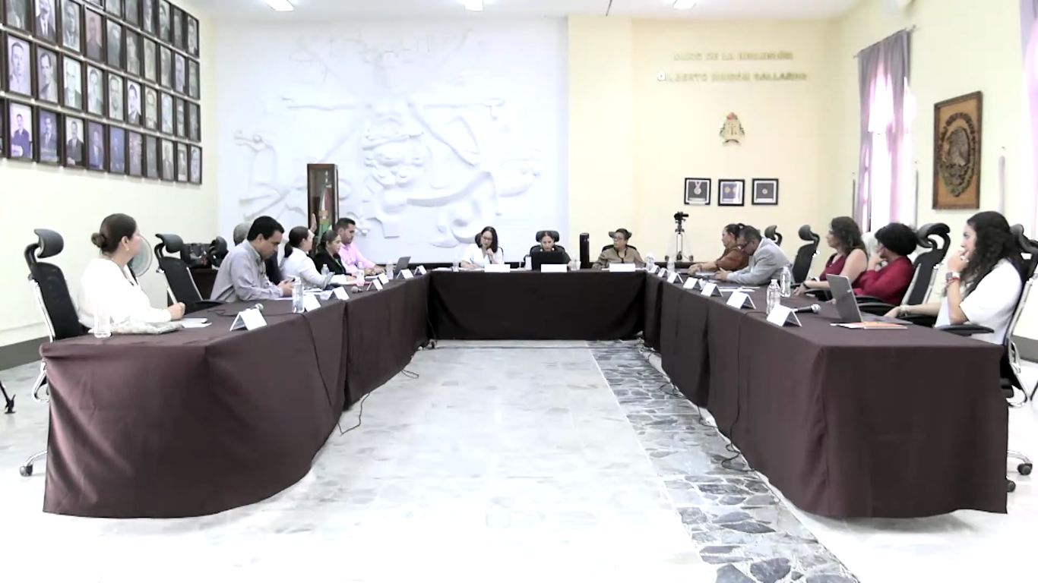
SESIÓN EXTRAORDINARIA DE AYUNTAMIENTO NO. 61
04/06/2026

SALA DE AYUNTAMIENTO
SESIÓN EXTRAORDINARIA DE AYUNTAMIENTO NO. 62
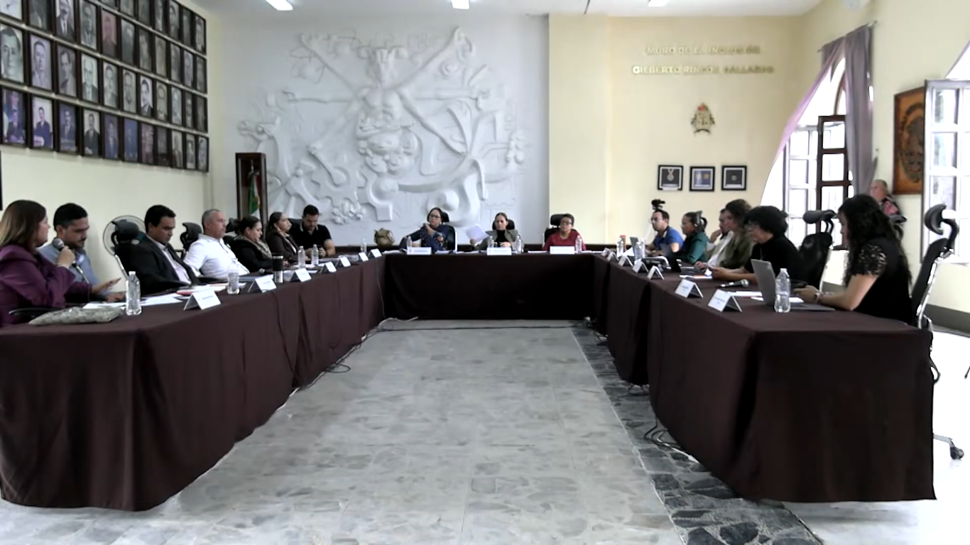
08/06/2026

SALA DE AYUNTAMIENTO
SESIÓN EXTRAORDINARIA DE AYUNTAMIENTO NO. 63
11/06/2026
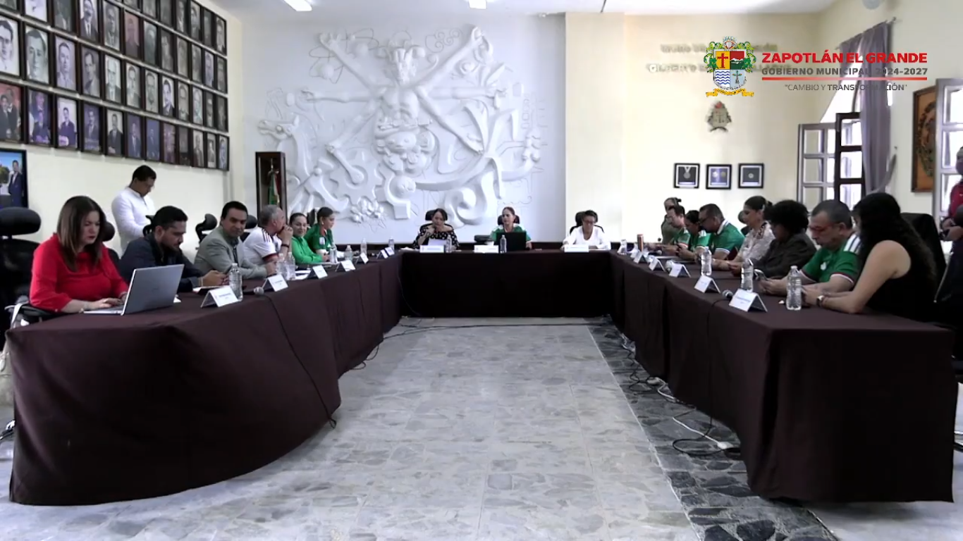

COLONIA PRIMERO DE AGOSTO

SESIÓN ORDINARIA NO. 32 DE AYUNTAMIENTO ABIERTO
15/06/2026
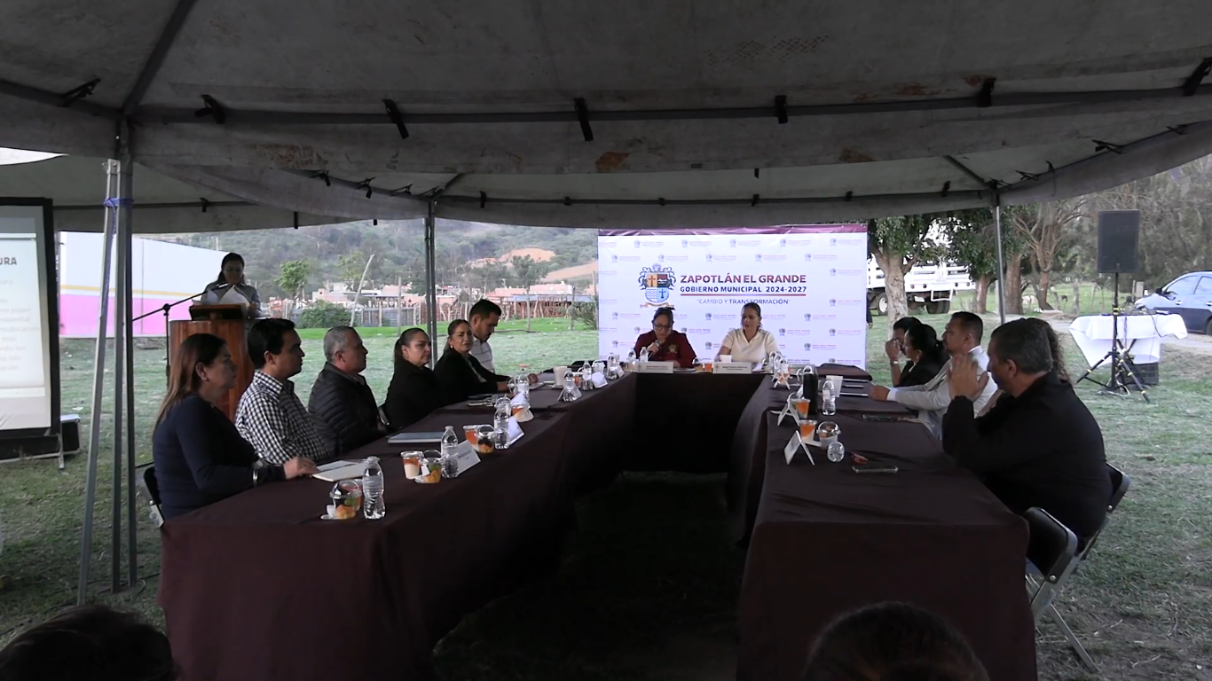

SALA DE AYUNTAMIENTO
SESIÓN ORDINARIA NO. 33 DE AYUNTAMIENTO
16/06/2026
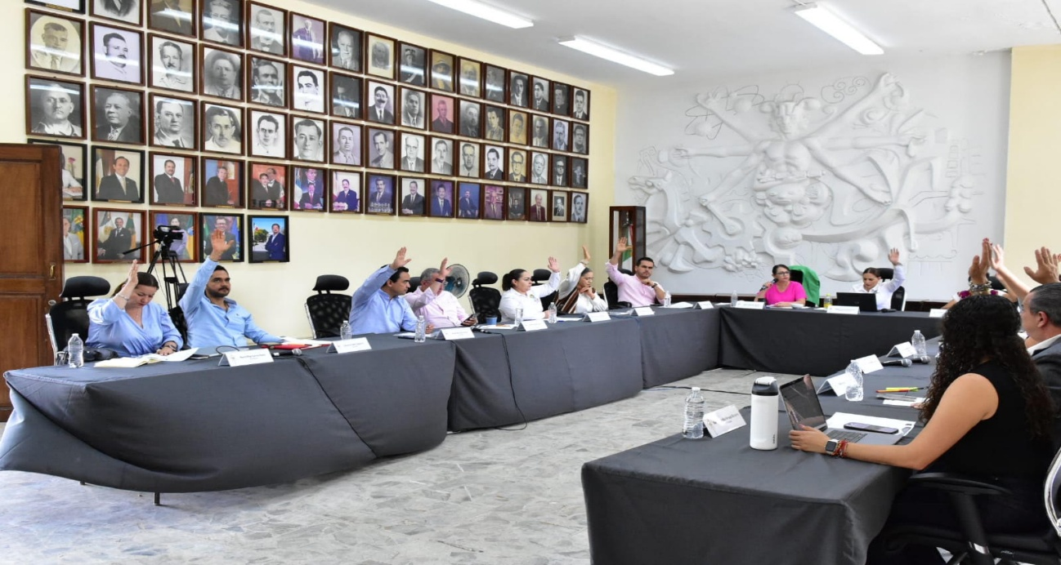

SALA DE AYUNTAMIENTO
SESIÓN EXTRAORDINARIA DE AYUNTAMIENTO NO. 64
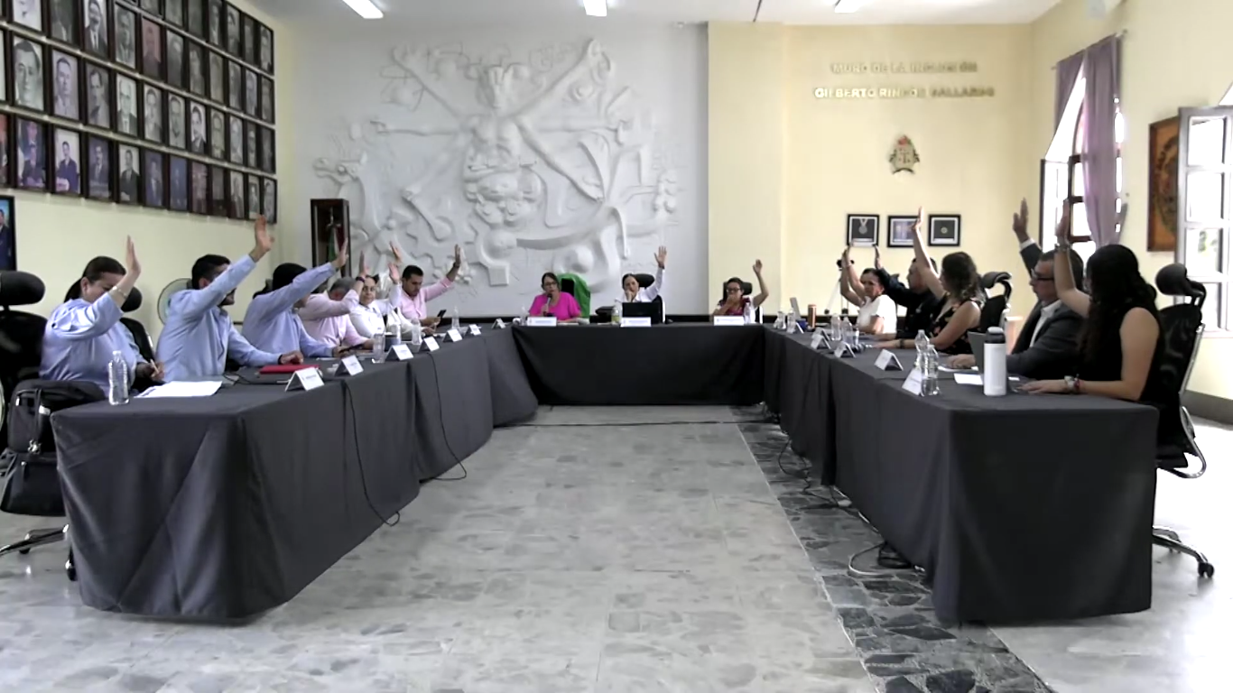
16/06/2026

SALA DE AYUNTAMIENTO
SESIÓN SOLEMNE DE AYUNTAMIENTO, ENTREGA DEL PREMIO “JULIA VERDUZCO DE ELIZONDO”

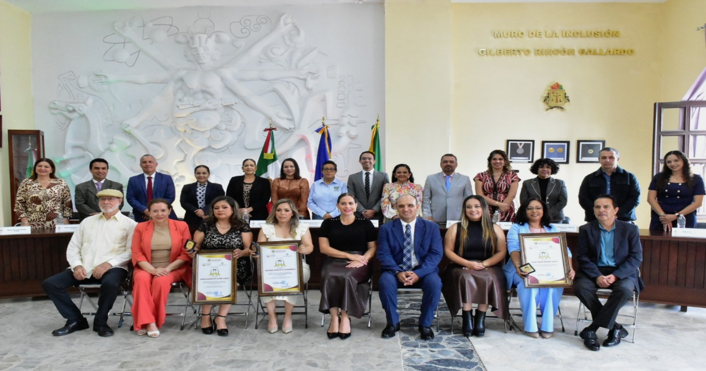
24/06/2026

SALA DE AYUNTAMIENTO
SESIÓN ORDINARIA DE AYUNTAMIENTO NO. 34
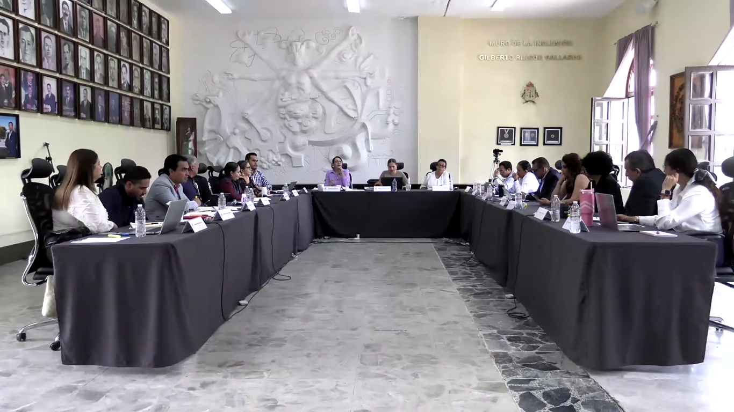
26/06/2026

SALA DE AYUNTAMIENTO
SESIÓN EXTRAORDINARIA DE AYUNTAMIENTO NO. 65
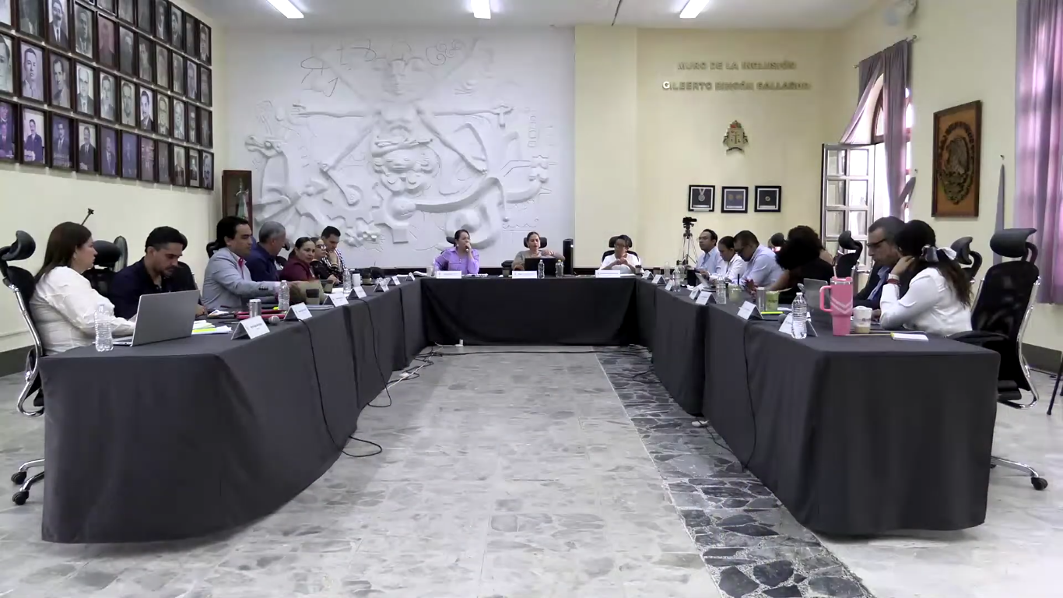
26/06/2026

SALA DE AYUNTAMIENTO
SESIÓN SOLEMNE DE AYUNTAMIENTO CON MOTIVO DE LA ENTREGA DEL PREMIO MARIANO FERNÁNDEZ DE CASTRO
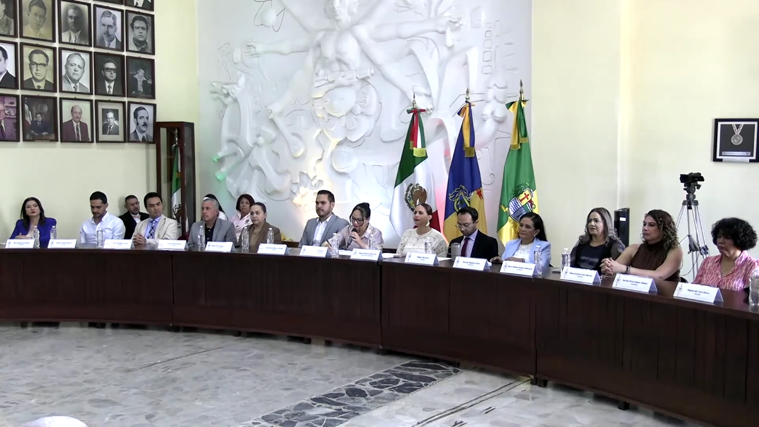
29/06/202

ABRIL
Día | F | Hora | Evento, trabajo y/o actividad | Lugar
Miércoles | 8 | 14:00 - 15:30 | SESIÓN EXTRAORDINARIA DEL CONSEJO MUNICIPAL DE SALUD | SALA MUSEOGRAFICA JOSE CLEMENTE OROZCO
Martes | 14 | 12:20 - 13:30 | Segunda sesión ordinaria del Consejo de Salud Municipal | SALA MUSEOGRAFICA JOSE CLEMENTE OROZCO
Miércoles | 15 | 12:00 - 13:20 | Sesión Ordinaria 01 del Consejo Municipal de Estacionómetros | SALA DE ESTACIONÓMETROS
Miércoles | 15 | 13:30 - 14:50 | SESIÓN ORDINARIA 01 DEL CONSEJO MUNICIPAL DE PROTECCIÓN CIVIL | SALA MUSEOGRAFICA JOSE CLEMENTE OROZCO
Jueves | 16 | 13:00 - 13:30 | SESIÓN ORDINARIA NO.02 DEL COMITÉ MUNICIPAL DE SALUD | Sala de Juntas “María Elena Larios”
Jueves | 23 | 11:10 - 12:00 | Sesión ordinaria No. 04 de la Comisión de Estacionometros | Sala de Juntas “María Elena Larios”
Jueves | 23 | 13:50 - 14:30 | Sesión extraordinaria No.06 de la Comisión de Deportes | Sala de Juntas “María Elena Larios”
Lunes | 29 | 09:20 - 11:10 | Sesión Extraordinaria No. 57 de Ayuntamiento, Ayuntamiento Infantil 2026 | SALA DE AYUNTAMIENTO.
Martes | 30 | 10:40 - 21:00 | Sesión ordinaria de Ayuntamiento No. 29 | SALA DE AYUNTAMIENTO.

MAYO
Día | F | Hora | Evento, trabajo y/o actividad | Lugar
Jueves | 7 | 18:20 - 20:30 | Entrega de la presea Mérito docente José Clemente Orozco | CENTRO CULTURAL JOSÉ ROLON
Viernes | 8 | 14:20 - 13:00 | SESIÓN EXTRAORDINARIA DE AYUNTAMIENTO NO. 58. | Sala de Ayuntamiento.
Lunes | 11 | 14:50 - 16:35 | Sesión ordinaria No. 04 del Consejo Municipal de Giros Restringidos sobre la venta y consumo. | SALA MUSEOGRÁFICA JOSÉ CLEMENTE OROZCO
Miércoles | 13 | 12:00 - 12:45 | SESIÓN SOLEMNE DE AYUNTAMIENTO ENTREGA DE LA EDICIÓN 2026 DEL PREMIO MUNICIPAL MARTÍN ALEJANDRO | PATIO CENTRAL DE LA PRESIDENCIA MUNICIPAL
Viernes | 15 | 8:30 - 9:30 | Sesión ordinaria de Ayuntamiento No. 30 | Sala de Ayuntamiento.
Viernes | 15 | 9:30 - 11:30 | Sesión extraordinaria de Ayuntamiento No. 59 | Sala de Ayuntamiento.
Lunes | 25 | 10:00 - 11:00 | Sesión ordinaria No. 05 de la comisión de Tránsito y Protección Civil. | SALA DE REGIDORES "ROCÍO ELIZONDO DÍAZ"
Miércoles | 27 | 11:00 - 14:00 | SESIÓN ORDINARIA DE AYUNTAMIENTO NO. 31 | Sala de Ayuntamiento.
Miércoles | 27 | 14:40 - 15:00 | SESIÓN EXTRAORDINARIA DE AYUNTAMIENTO NO. 60 | Sala de Ayuntamiento.

JUNIO
Día | F | Hora | Evento, trabajo y/o actividad | Lugar
Miércoles | 3 | 12:30 - 13:20 | SESIÓN ORDINARIA NO. 12 DE LA COMISIÓN EDILICIA DE DEPORTES, RECREACIÓN, ASUNTOS DE LA NIÑEZ Y JUVENTUD | SALA DE REGIDORES “ROCIÓ ELIZONDO DÍAZ”
Miércoles | 3 | 14:30 - 15:50 | Sesión ordinaria No. 05 del Consejo Municipal de Giros restringidos, sobre la venta y consumo | Sala Juan S Vizcaino
Jueves | 4 | 15:00 - 16:20 | Sesión extraordinaria de Ayuntamiento No. 61 | Sala de Ayuntamiento.
Lunes | 8 | 12:00 - 15:30 | SESIÓN EXTRAORDINARIA DE AYUNTAMIENTO NO. 62 | Sala de Ayuntamiento.
Jueves | 11 | 12:00 - 13:20 | SESIÓN EXTRAORDINARIA DE AYUNTAMIENTO NO. 63 | Sala de Ayuntamiento.
Lunes | 15 | 19:00 - 20:00 | SESIÓN ORDINARIA NO. 32 DE AYUNTAMIENTO ABIERTO | COLONIA PRIMERO DE AGOSTO
Martes | 16 | 11:00 - 12:50 | SESIÓN ORDINARIA NO. 33 DE AYUNTAMIENTO | SALA DE AYUNTAMIENTO
Martes | 16 | 13:00 - 13:40 | Sesión extraordinaria de Ayuntamiento No. 64 | SALA DE AYUNTAMIENTO
Miércoles | 24 | 11:00 - 12:00 | SESIÓN SOLEMNE DE AYUNTAMIENTO, ENTREGA DEL PREMIO “JULIA VERDUZCO DE ELIZONDO” | SALA DE AYUNTAMIENTO
Viernes | 26 | 11:50 - 17:00 | SESIÓN ORDINARIA DE AYUNTAMIENTO NO. 34 | SALA DE AYUNTAMIENTO
Viernes | 26 | 17:00 - 18:25 | SESIÓN EXTRAORDINARIA DE AYUNTAMIENTO NO. 65 | SALA DE AYUNTAMIENTO
Lunes | 29 | 11:00 - 12:00 | SESIÓN SOLEMNE DE AYUNTAMIENTO CON MOTIVO DE LA ENTREGA DEL PREMIO MARIANO FERNÁNDEZ DE CASTRO | SALA DE AYUNTAMIENTO

A T E N T A M E N T E
“2026, CENTENARIO DEL NATALICIO DEL COMPOSITOR ZAPOTLENSE RUBEN FUENTES GASSON”
“2026, CENTENARIO DEL ANIVERSARIO DEL NATALICIO DEL LITERATO ROBERTO ESPINOZA GUZMÁN”
“2026, CENTÉSIMO QUINCUAGÉSIMO ANIVERSARIO DEL NATALICIO DEL COMPOSITOR Y DIRECTOR DE ORQUESTA JOSÉ PAULINO DE JESÚS ROLÓN ALCARAZ”
Cd. Guzmán, Municipio de Zapotlán el Grande, Jalisco, a 28 de Julio del 2026.

YULIANA LIVIER VARGAS DE LA TORRE
Regidora del H. Ayuntamiento de Zapotlán El Grande, Jalisco

_{*YLVT}
_{C.c.p. Archivo}

